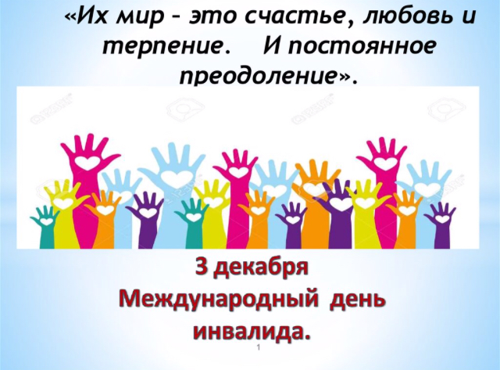

Гомельский областной центр коррекционно-развивающего обучения и реабилитации

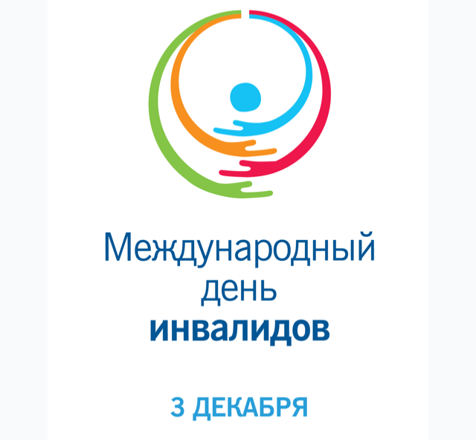

Гомель, 2024

**3 декабря в Беларуси отмечают Международный день инвалидов. Уже на протяжении 21 года во многих странах мира 3 декабря проводятся различные мероприятия с целью обеспечения полноправного участия в жизни общества людей с ограниченными возможностями.**

На данный момент в республике проживает около 568 тыс. инвалидов, что составляет примерно 6% от всего населения. Более 30 тысяч человек из общего числа – дети-инвалиды С инвалидностью живут сотни миллионов людей во всем мире, большая часть из них проживает в развивающихся странах. В настоящее время количество людей с инвалидностью составляет около 10% населения Земли (примерно 650 миллионов человек).

**Правила общения с людьми с инвалидностью**

*Основные правила этикета при общении с людьми, имеющими ограничения по здоровью:*

1. Разговаривая с человеком, обращайтесь непосредственно к нему самому, а не к его сопровождающему или сурдопереводчику.

2. Знакомясь с человеком, вполне допустимо аккуратно пожать ему руку — даже тем, кто с трудом двигает рукой, или кто использует протез.

3. Предлагая помощь, подождите, когда ее примут, а затем спрашивайте, что и как лучше сделать. Если что-то непонятно, не стесняйтесь переспросить.

4. Обращайтесь по имени к детям с инвалидностью, а к подросткам и старше — как ко взрослым.

5. Абсолютно корректно говорить незрячему: «Увидимся» или «Посмотри на это», а не слышащему: «Вы слышали об этом?». Пропуская человека на инвалидном кресле вперед, следует говорить: «Проходите!».

6. Общайтесь с человеком на равных.

Например, если человек страдает церебральным параличом, то он прекрасно понимает все, что ему говорят. Поэтому не нужно разговаривать с ним громко и чересчур четко.

7. Если вы видите, что человек прекрасно справляется с чем-либо сам, то не следует предлагать ему помощь.

**В общении с людьми с инвалидностью** — следует быть естественным и общаться на равных. К сожалению, большая часть современного общества в странах постсоветского пространства по-прежнему не готова воспринимать людей с ограниченной мобильностью, как равных, себе подобных.

Создание доступной среды, обширной нормативно-правовой базы, системы социальной защиты не устраняет барьеры взаимного восприятия между людьми с инвалидностью и остальной частью общества.

Всем нам следует приложить немало усилий, чтобы изменить ситуацию к лучшему. Ведь привитие этически выдержанной и грамотной терминологии, а также выработка культуры общения и восприятия людей с инвалидностью являются основополагающими в вопросе их полноценной интеграции в общество.

Поэтому, даже если мы считаем себя воспитанными и тактичными людьми, будет не лишним ознакомиться с рекомендациями, которых желательно придерживаться при общении с людьми, имеющими ту или иную инвалидность.

И, конечно, совершенно неприемлемо использовать слова, понятия и фразы, являющиеся оскорбительными по отношению к таким же людям, как мы: «неполноценный», «даун», «калека» «умственно отсталый», «больной», «ненормальный» и т.п.

***Люди с инвалидностью*** *— это такие же люди, как и все остальные, только имеющие определенные особенности. Поэтому и общаться с такими людьми следует без излишней заботы, жалости, растерянности и любопытства. Конечно, у каждого человека есть индивидуальные потребности и пожелания, но существуют стандартные правила, которые необходимо соблюдать при контакте с человеком или группой людей с инвалидностью.*

